南通市2023年初中毕业、升学考试
地理试题
第Ⅰ卷(选择题)
每题1分，每题给出的四个选项中只有一个选项最符合题意。
清末状元、南通籍实业家张謇在江苏沿海地区成立了许多垦牧公司，开组织南通地区的农民东迁北上，开垦黄海滩涂，种植棉花。下图为“垦牧公司分布示意图”。据此完成下面小题。
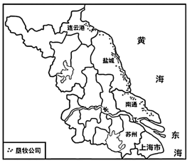
1. 垦牧公司数量最多的是（ ）
A. 苏州 B. 南通 C. 盐城 D. 连云港
2. 垦牧公司种植的棉花作为工业原料，主要供给张謇创办的（ ）
A. 颐生酒厂 B. 大生纱厂 C. 复兴面粉厂 D. 资生铁冶厂
【答案】1. C 2. B
【解析】
【1题详解】
读图可知，盐城这个城市的垦牧公司最密集，数量最多，C正确，ABD错误。故选C。
【2题详解】
读题干可知，垦牧公司种植的棉花作为工业原料，主要供给张謇创办的大生纱厂，B正确；颐生酒厂的原料是粮食，A错误；复兴面粉厂的原料是小麦，C错误；资生铁冶厂的原料是铁矿，D错误。故选B。
【点睛】清末民初，江苏南通人张謇抱着“实业救国”的思想，毅然弃官从商，创办大批近代企业，成为著名的“状元实业家”。
双休日，小明同学收看天气预报，观察天气。下图为小明于5月27日收看到的“南通天气预报示意图”。28日18时，小明收到了南通市气象台发布的天气预警消息。据此回答下题。
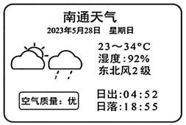
3. 小明准确记录的天气预报信息为（ ）
A. 降雨的概率较大 B. 中午气温为23℃ C. 东北风风力强盛 D. 昼比夜更短一些
4. 收到天气预警后，小明提醒家人，南通稍后可能出现（ ）
A. 寒潮 B. 雷电
C. 干旱 D. 霜冻
【答案】3. A 4. B
【解析】
【3题详解】
读图可知，图中湿度为92%，因此降雨的概率较大，A正确；中午气温没有具体说明，B错误；当地东北风为2级，风力较小，C错误；图中为5月份，太阳直射点位于北半球，因此昼长夜短，D错误。故选A。
4题详解】
读图可知，图中气温为23-34℃，气候温暖，A错误；当日天气为多云转小雨，湿度为92%，因此降雨概率较大，可能出现雷电，B正确；当日湿度较大，气候不干旱，C错误；当日气温较高，没有霜冻，D错误。故选B。
【点睛】北半球昼夜变化：冬至-春分-夏至：昼变长夜变短；夏至-秋分-冬至：昼变短夜变长。
制取氢气需要消耗能源，用可再生能源制取的氢气是绿色能源，被称为“绿氢”。2023年4月，我国首个“绿氢”长距离管道输送项目——“西氢东送”工程正式启动。下图为“西氢东送线路示意图”。据此回答下面小题。
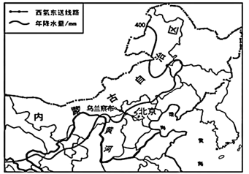
5. 乌兰察布市制取“绿氢”，可利用当地丰富的（ ）
A. 煤炭 B. 石油 C. 太阳能 D. 潮汐能
6 “西氢东送”工程建成后，有利于减轻北京市（ ）
A. 大气污染
B. 水污染
C. 水土流失
D. 土地荒漠化
【答案】5. C 6. A
【解析】
【5题详解】
乌兰察布位于内蒙古自治区，海拔高晴天多，接近冬季风发源地，太阳能和风能资源十分丰富，可以利用太阳能和风能两种可再生能源制氢。内蒙古自治区海拔高、距海远、晴天多，太阳能丰富；接近冬季风发源地，风能丰富，C正确；制取“绿氢”与煤炭、石油无关，排除AB；乌兰察布市深居内陆，不沿海，与潮汐能无关，排除D。故选C。
6题详解】
氢气是绿色能源，被称为“绿氢”，“西氢东送”工程通气后可以优化北京的能源消费结构，减少煤炭、石油的使用，有利于减轻北京市大气污染，A正确；“西氢东送”工程不能减轻北京市的水污染、水土流失和土地荒漠化，排除BCD。故选A。
【点睛】“西氢东送”工程通气后，可以减少京津冀地区煤炭、石油的使用，优化京津冀地区能源结构，缓解京津冀地区常规能源紧缺状况，改善大气环境，降低环境污染。
公元724年，唐代天文学家僧一行主持了我国历史上第一次天文大地测量，包括北极星仰角(等于当地纬度)、二分二至日正午日影长度的测量等。表为“经度大致相等的两个测点数据”。据此完成下面小题。
测点 | 北极星仰角  （单位：唐度） | 正午日影长度（单位：唐尺）
测点 | 北极星仰角  （单位：唐度） | 冬至日 | 夏至日 | 春分、秋分
白马 | 35.3 | 13.00 | 1．57 | 5.56
上蔡 | 33.8 | 12．38 | 1．36 | 5.28

7. 白马位于上蔡的（ ）
A. 南方 B. 北方 C. 东方 D. 西方
8. 上蔡在冬至日和夏至日的正午日影长度不相等，其主要原因是（ ）
A. 地球的形状 B. 地球的大小 C. 地球的自转 D. 地球的公转
【答案】7. B 8. D
【解析】
【7题详解】
根据所学知识可知，某地北极星的仰角=当地的地理纬度，白马为35.3°N，上蔡为33.8°N，因此白马位于上蔡北方。综上所述，B符合题意，排除ACD。故选B。
【8题详解】
根据所学知识可知，一年中影子长短变化是由于地球公转导致太阳直射点位置不同造成的。综上所述，D符合题意，排除ABC。故选D。
【点睛】地球公转产生的地理现象包括四季的变化、五带的划分、太阳直射点的运动、正午太阳高度角的变化、一年之中影子长短的变化、昼夜长短的变化。
红色旅游景点主要包括革命历史遗迹、革命纪念设施和伟人故居，是红色文化基因传承的物质载体。下图为“长征时期形成的红色旅游景点密集区分布示意图”和“我国主要山脉分布示意图”。据此完成下面小题。
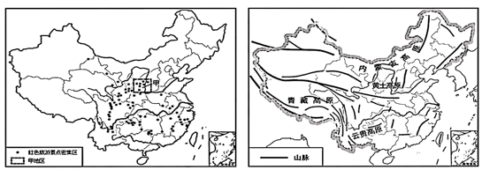
9. 红色旅游景点密集区主要集中在（ ）
A. 沿海 B. 边疆 C. 平原 D. 山区
10. 红军长征时期，甲地区（ ）
A. 沙漠广布，物产奇缺 B. 雨林茂密，人迹罕至
C. 千沟万壑，土地贫瘠 D. 河湖密布，交通不便
11. 如今，甲地区积极实施乡村振兴战略，地理环境发生了巨变，主要表现有（ ）
①植被覆盖增加②交通条件改善③日照时间变长④山区面积扩大
A. ①② B. ①④ C. ②③ D. ③④
【答案】9. D 10. C 11. A
【解析】
【9题详解】
据图可知，红色旅游景点密集区主要分布在山区，沿海、边疆、平原地区分布稀疏，D正确，ABC错误。故选D。
【10题详解】
甲地区位于黄土高原，黄土高原水土流失严重，地表支离破碎，千沟万壑，土地贫瘠，C正确；黄土高原物产丰富，人口稠密，没有面积广大的沙漠，也没有茂密的雨林和密布的河湖，ABD错误。故选C。
【11题详解】
甲地位于黄土高原，长期以来，由于地表植被遭到破坏，水土流失严重，近年来，该地区的人们积极实施乡村振兴战略，一方面植树种草，植被覆盖率增加，山变绿了，水变清了；另一方面，积极加强基础设施建设，村村通工程的实施，改善了交通条件，①②对应的A正确；日照时间的长短不受人为因素影响，人们不可能使日照时间变长，实施乡村振兴战略也不可能使山区面积扩大，③和④所在的BCD错误。故选A。
【点睛】黄土高原土质疏松，植被破坏严重，一遇暴雨，大量泥沙与雨水一起汇入黄河，水土流失严重。黄土高原的水土保持工作，一方面应采取植树种草等生物措施与建梯田、修挡土坝等工程措施相结合的办法治理水土流失；另一方面应合理安排生产活动，如陡坡地退耕还林还草，过渡放牧的地方减少放牧牲畜的数量等。
2023年5月18~19日，中国—中亚峰会在陕西省西安市举办。峰会期间，中国同中亚五国(哈萨克斯坦、乌兹别克斯坦、土库曼斯坦、吉尔吉斯斯坦、塔吉克斯坦)达成了一系列合作共识。下图为“中亚地形示意图”。据此完成下面小题。
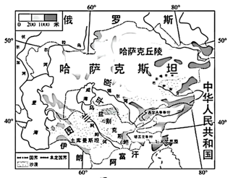
12. 中亚地区（ ）
A. 山地为主 B. 西高东低
C. 多外流河 D. 气候干旱
13. 中国与中亚五国达成的共识，包括了许多共同领域的合作，其中有（ ）
A. 节水灌溉 B. 热带农业 C. 海洋开发 D. 内河航运
【答案】12. D 13. A
【解析】
【12题详解】
据图可知，中亚大部分地区海拔在1000米以下，地形以平原和丘陵为主，A错误；根据图中河流流向可推知，中亚地势西北低，东南高，B错误；中亚地区深居内陆、远离海洋，大部分地区属于温带大陆性气候，降水稀少，气候干旱，多内流河，C错误，D正确。故选D。
【13题详解】
我国西北地区和中亚五国都以温带大陆性气候为主，降水稀少，气候干旱，灌溉水源不足，严重制约农业发展，所以节水灌溉是其共同合作开发的领域之一，A正确；中亚五国位于内陆地区，也没有热带分布，与我国共同领域的合作，不可能涉及热带农业和海洋开发，BC错误；中亚五国降水稀少，河流多为内流河，河流流量小，航运价值不大，D错误。故选A。
【点睛】中亚五国即哈萨克斯坦、乌兹别克斯坦、吉尔吉斯斯坦、土库曼斯坦、塔吉克斯坦，五国政权已形成一个比较共同的政治文化区域，在文化上也有高度的共同性，由于处于欧亚大陆腹地，尤其是东南缘高山阻隔印度洋、太平洋的暖湿气流，该地区气候为典型的温带沙漠、草原的大陆性气候，其突出特征是雨水稀少，极其干燥；日光充足，蒸发量大；温度变化剧烈（温差大）。
新西兰畜牧业发达，每年有大量的乳畜产品出口到我国。下图为“新西兰地形示意图”和“新西兰甲地区多年平均各月气温与降水量图”。据此完成下面小题。
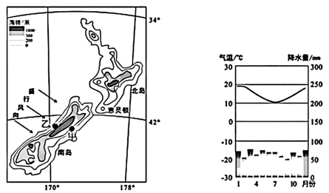
14. 与甲地区相比，乙地区降水量更为丰富，其主要的影响因素是（ ）
A. 纬度位置 B. 海陆位置 C. 地形地势 D. 人类活动
15. 甲地区发展畜牧业的有利条件是（ ）
A. 纬度较低，热量充足 B. 气候湿润，草场广布
C. 地形平坦，土壤肥沃 D. 森林茂密，物种多样
【答案】14. C 15. B
【解析】
【14题详解】
据图可知，甲、乙两地纬度位置相近，海陆位置差别不大，都位于沿海地区，但受地形因素影响，乙位于盛行风向的迎风坡，所以降水多；甲位于盛行风向的背风坡，所以降水少，C正确，AB错误；人类活动对甲、乙两地降水影响不大，D错误。故选C。
【15题详解】
根据甲地的气温曲线和降水量柱状图可知，甲地全年温和湿润，适合多汁牧草的生长，草场广布，利于发展畜牧业，B正确；甲地位于中纬度地区，夏季气温低于20℃，热量不足，A错误；甲地等高线密集，地形并不平坦，C错误；森林茂密，物种多样与发展畜牧业关系不大，D错误。故选B。
【点睛】湿润空气水平运动时，遇到山地阻挡，暖湿气流被迫沿山坡爬升，随着海拔升高，气温下降，水汽凝结，在迎风坡产生的降水；背风坡气体盛行下沉运动，水汽难以凝结，降水少。
第Ⅱ卷（非选择题）
★世界遗产 福泽当代
16. 阅读下列材料，回答问题。
材料一京杭运河是世界上开凿最早、 最长的人工河， 对我国南、 北方之间经济、 文化的交流与发展起着巨大的作用。2014年， 京杭运河被列入《世界遗产名录》。
材料二 下图为“京杭运河示意图”。
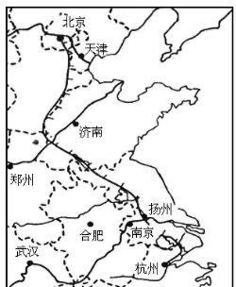
（1）京杭运河北起北京市，南至浙江省行政中心_____市，全长约1800千米。在它沟通的五大河流中，(甲)____(河流)是我国南方地区与北方地区的分界线。京杭运河在甲河以北的河段，冬季______(有/无)结冰现象。
（2）历史上，京杭运河是我国东部南粮北运的重要通道，“南粮”主要是指 _____(粮食名称）。新中国成立以后，为解决北方地区缺水问题，我国建设的最大跨流域调水工程——_______工程，其东线工程主要利用京杭运河调水。
（3）除航运、调水外，你认为京杭运河现在或未来还可以发挥哪些作用________?请从社会、经济或 生态等方面作简要说明_______
【答案】16. ①. 杭州 ②. 淮河 ③. 有
17. ①. 水稻 ②. 南水北调
18. ①. 加强对江南地区的经济建设，促进中原文化和江南文化的融合 ②. 改善了周边的生态环境
【解析】
【分析】本大题以京杭运河示意图为材料，设置三道小题。涉及南水北调的路线、河流的水文特征、解决水资源短缺的措施等相关内容，考查学生对相关知识的掌握程度。
【小问1详解】
根据所学知识可知，浙江省行政中心为杭州市；我国南方地区与北方地区的分界线的河流为淮河；秦岭—淮河以北河流冬季有结冰期，纬度越高，结冰期越长。
【小问2详解】
根据所学知识可知，我国农作物分布特点为南稻北麦，因此南粮主要指水稻；我国的最大跨流域调水工程为南水北调工程。
【小问3详解】
根据所学知识可知，京杭运河通过水运可以加强对江南地区的经济建设，沟通我国北方和南方地区，促进中原文化和江南文化的融合；河流周围气候较湿润，因此可改善周边的生态环境。
★人地协调 和谐共生
17. 阅读材料，回答下面问题。
材料一青藏高原是世界屋脊，也是我国重要的生态安全屏障，生态保护地位特殊。为此，国家颁布了《青藏高原生态保护法》，该法于2023年9月1日起施行。
材料二左图为青藏高原示意图，右图为青藏高原地区要素特征图。
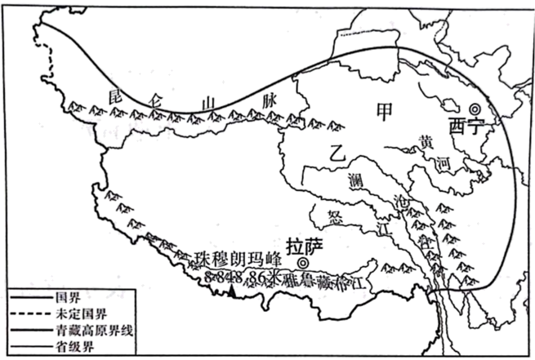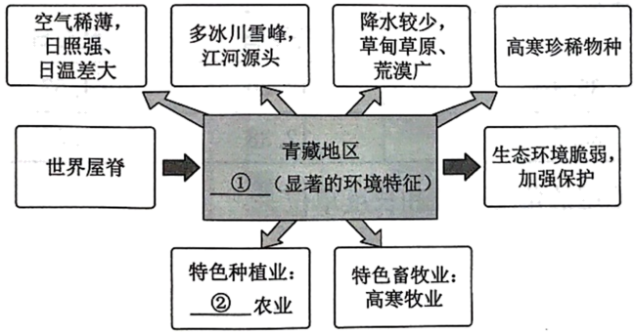
（1）青藏高原地区包括甲____省、西藏自治区的全部和四川、云南等省的相关县级行政区域。它位于我国地势的第____级阶梯上，是我国黄河、乙____、澜沧江、雅鲁藏布江等大江大河的发源地，北被称为“亚洲水塔”。
（2）青藏高原的环境特征是通过各地理要素之间相互联系、相互影响、相互制约而形成的。请补充图中的相关内容：①____，②____。
（3）为贯穿《青藏高原生态保护法》，促进人与自然和谐共生，我们应怎样加强青藏高原生态环境的保护与治理呢？请说说你的建议。____。
【答案】（1） ①. 青海 ②. 一 ③. 长江
（2） ①. 高寒 ②. 河谷
（3）加强普法宣传，增强环境保护意识；设立自然保护区，保护生态环境；退耕还林还草，恢复高寒生态环境；加强水源地的保护；禁捕猎，禁滥采伐，保护生物多样性等。
【解析】
【分析】本题以青藏高原示意图、青藏高原地区要素特征图为材料，涉及青藏高原的位置和范围、自然特征、河流、农业、环保等相关知识，考查学生的读图能力以及根据所学知识解决问题的能力。
【小问1详解】
据图可知，甲是轮廓像兔子的青海省。青藏高原平均海拔4000米以上，位于我国地势的第一级阶梯上。乙是我国第一大河的长江，发源于青海省的唐古拉山脉。
【小问2详解】
青藏高原海拔高，气温低，显著的自然环境特征是高寒。青藏高原由于气温较低，热量不足，只有在海拔较低的地区，如南部的雅鲁藏布江谷地，东部的湟水谷地发展农业的条件较好，分布着河谷农业。
【小问3详解】
青藏高原野生动植物资源丰富，生态环境脆弱，近年来，由于全球气候变暖和不合理人类活动，使青藏高原生态环境恶化，水土流失加剧、草地沙化严重，虫鼠猖獗、野生动物锐减等问题尤为突出，为此，国家设立了三江源自然保护区，采取退耕还林还草，全面禁猎，禁采砂金，休牧育草，实施天然林和天然牧场保护工程等措施，一定程度上遏制了环境持续恶化的趋势，此外，我们还应加强普法宣传，增强环境保护意识，保护生物多样性。
★因地制宜 特色发展
18. 阅读下列材料，回答问题。
材料一 知识卡片：咖啡的生长习性咖啡树是常绿灌木植物，不耐寒，理想的种植条件是海拔500~2500米,气温15~25℃,年降水量1500~2000mm,干湿季分明，土壤疏松肥沃。
材料二 下图为“世界主要咖啡种植国分布示意图”和“巴西地形示意及甲、乙两地多年平均各月气温和降水量图”。
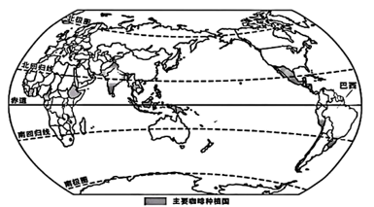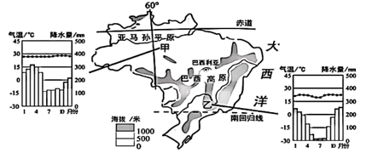
（1）世界主要咖啡种植国多分布在________ 洲、亚洲和拉丁美洲，大部分位于北回归线与_______(特殊纬线)之间，属于五带中的______ 带。
（2）咖啡原产于非洲，后经欧洲______ 色人种的殖民者大量引种到巴西，使巴西成为世界的“咖啡王国”。
（3）根据咖啡的生长习性分析，图中的甲、乙两地中，________ 地可能是巴西咖啡的主产区之一，请你说说该地更 适合种植咖啡的理由______。
【答案】18. ①. 非 ②. 南回归线 ③. 热
19. 白 20. ①. 乙 ②. 该地地处巴西高原，海拔较高，热带草原气候，全年高温，有明显的干湿两季，适合咖啡的生长。
【解析】
【分析】本题以“世界主要咖啡种植国分布示意图”和“巴西地形示意及甲、乙两地多年平均各月气温和降水量图”为材料，涉及大洲的分布、五带的划分、人种的分布、巴西的气候等知识点，考查学生读图能力和分析问题和解决问题的能力。
【小问1详解】
咖啡不耐寒，理想的气温条件是15~25℃，非洲、亚洲南部、拉丁美洲气温较高，是世界主要咖啡种植国分布区。23.5°N—23.5°S为热带，23.5°N—66.5°N为北温带，66.5°N—90°N为北寒带，23.5°S—66.5°S为南温带，66.5°S—90°S为南寒带，根据五带的划分标准，世界主要咖啡种植国大部分位于北回归线与南回归线之间，属于五带中的热带。
【小问2详解】
世界主要有白色、黑色和黄色三个主要人种，欧洲以白色人种为主。
【小问3详解】
根据材料可知，咖啡理想的种植条件是海拔500~2500米，气温15~25℃，年降水量1500~2000mm，干湿季分明，土壤疏松肥沃。甲地位于平原地区，海拔在200米以下，属于全年高温多雨的雨林气候，不适宜咖啡生长；乙地位于巴西高原，海拔在500米以上，全年高温，且属于热带草原气候，干湿季明显，适宜咖啡生长。

